Tillsynsbegäran – information om höga naturvärden och fridlysta arter i samrådsanmälan S 3028-2023 i Osby kommun
Denna tillsynsbegäran behandlar höga naturvärden i samrådsanmälan S 3028-2023 i Osby kommun som inkom 2023-09-08 och omfattar 80,3 ha.
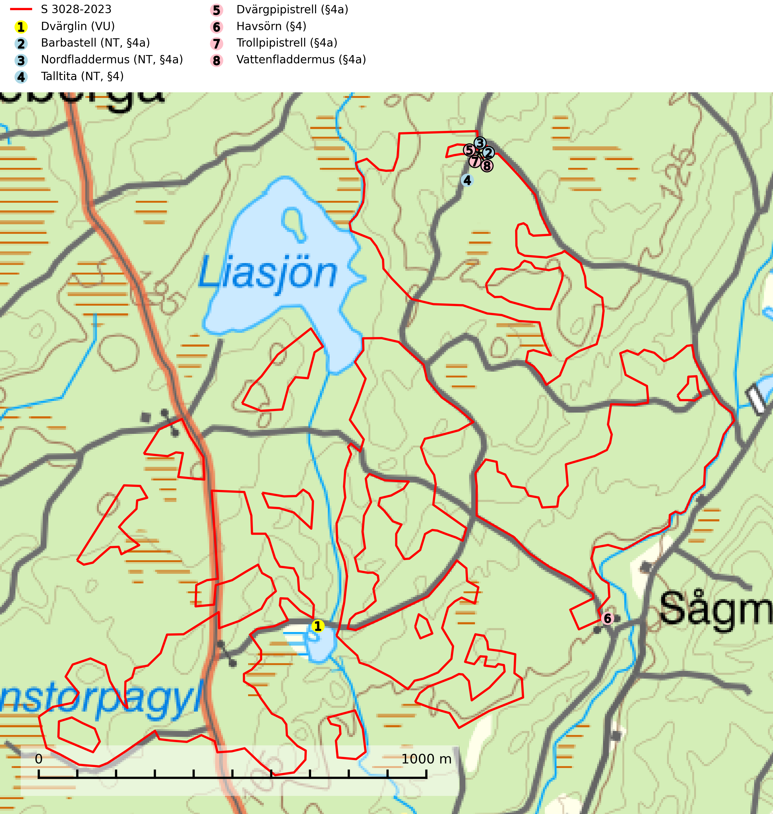
Figur 1. Fyndplatser för naturvårdsarter i och inom 24 meter från samrådsanmälan. Markörer utan svart kant är placerade på fyndplatsen. Markörer med svart kant är placerade vid sidan av fyndplatsen och har ett svart streck som visar fyndplatsens exakta position. Kartans mittpunktskoordinat är N 6255978, E 438049 i SWEREF 99 TM.
I och inom 24 meter från samrådsanmälan finns fynd av 8 naturvårdsarter, varav 4 är rödlistade och 7 är fridlysta: dvärglin (VU), barbastell (NT, §4a), nordfladdermus (NT, §4a), talltita (NT, §4), dvärgpipistrell (§4a), havsörn (§4), trollpipistrell (§4a) och vattenfladdermus (§4a). Se Figur 1.

Tillsynsbegäran
Vi begär härmed att Skogsstyrelsen fattar beslut enligt miljöbalken som säkerställer att skogens höga naturvärden bevaras samt att EU-lagstiftning efterlevs och att artskyddsbrott förhindras.
Vi önskar även ta del av de ställningstaganden och beslut som myndigheten meddelar till följd av aktuell samrådsanmälan och föreningens inlaga (se 34 § förvaltningslagen).

Naturvårdsarter och fridlysta arter
Nedan följer beskrivningar av de naturvårdsarter och fridlysta arter som har sina livsmiljöer och växtplatser i den samrådsanmälda skogen. Se även ytterligare artfakta i BILAGA 1. De påträffade naturvårdsarterna är ett tydligt kvitto på att det rör sig om en skog med höga naturvärden.
Barbastell (NT, §4a) omfattas av bilaga 2 och 4 EU:s art- och habitatdirektiv vilket innebär att arten och dess livsmiljöer är strikt skyddade samt att Natura 2000-områden ska inrättas. Den är globalt rödlistad som nära hotad (NT) och i den europeiska rödlistan är den klassad som sårbar (VU). Barbastell omfattas av ett åtgärdsprogram för hotade arter (ÅGP) och inför upprättandet av åtgärdsprogrammet för arten 2015, konstaterade EU-kommissionen att Sverige inte skyddat tillräckligt med områden för arten i boreal biogeografisk region (SLU Artdatabanken, 2024; IUCN, 2016; Ahlén, 2015).
Barbastellen föredrar ett halvöppet landskap med betes- och slåttermarker och gamla bondeskogar där den är speciellt inriktad på att ta fjärilar, framför allt småfjärilar, men även andra smådjursgrupper, t.ex. tvåvingar och spindlar. Bevarande av livsmiljöer är särskilt relevant i gammaldags utmarksskog eftersom det är en biotop som drastiskt minskat och hotas av skogsbruk. Om sådan skog kalavverkas och ersätts av ett plantageskogsbruk är förutsättningarna för förekomst av barbastell förstörda för lång tid framåt. Utvecklingen på Sydsvenska höglandet där huvuddelen av populationen finns är osäker och pågående landskapsförändringar befaras kunna leda till minskning med regionala och lokala försvinnande inom den kommande 21 års perioden. Minskningstakten för den svenska populationen bedöms vara nära gränsvärdet för Sårbar (VU). (A3c) (SLU Artdatabanken, 2024; Ahlén, 2015).
Nordfladdermus (NT, §4a) omfattas av bilaga 4 EU:s art- och habitatdirektiv vilket innebär ett strikt skydd där arten och dess livsmiljöer ska bevaras. Nordfladdermus föredrar variationsrik skog med förekomst av sjöar, vattendrag och våtmarker och hittas framförallt i halvöppna miljöer som trädbärande beteshagar och i kantzoner mellan skog och odlingsmark. Den undviker stora öppna områden som stora hyggen och större sammanhängande planteringar vilket minskar längden bryn och landskapets heterogenitet och därmed födotillgången och mängden lämpliga jaktplatser. Skogsbruksåtgärder som leder till minskad förekomst av äldre, gles skog och då särskilt tillgång på hålträd och träd med löst sittande bark kan leda till brist på koloniplatser och viloplatser. Nordfladdermus har minskat med 27,5 (5–50) % under de senaste 21 åren och minskningstakten för den svenska populationen bedöms vara nära gränsvärdet för Sårbar (VU). (A2bc) (SLU Artdatabanken, 2024; Skogsstyrelsen, 2016).
Talltita (NT, §4), rödlistad som nära hotad och prioriterad art i Skogsvårdslagen, har häckningsrevir i anmälan. Arten har minskat kraftigt de senaste 30 åren och minskningstakten innevarande 10-årsperiod beräknas till 20 (10–30) %. Talltitan är synnerligen trogen sitt cirka 15 hektar stora revir och är beroende av flerskiktade olikåldriga skogar för att kunna föda upp sina ungar. Talltitan försvinner om dess livsmiljö kalavverkas (Eggers & Low, 2014; Ekman, 1979; Griesser et al, 2007; Klein, 2020; Siffczyk et al, 2003; SLU Artdatabanken, 2021).
Dvärgpipistrell (§4a) omfattas av bilaga 4 EU:s art- och habitatdirektiv vilket innebär ett strikt skydd där arten och dess livsmiljöer ska bevaras. Arten förekommer i alla typer av glesare skogar men föredrar framförallt lövskog. Den födosöker inne bland träden och man hittar den i trädbärande beteshagar, i kantzoner mellan skog och odlingsmark, i närheten av vatten och i bymiljöer. Den undviker stora sammanhängande öppna miljöer såsom åkrar och hyggen. Skogsbruksåtgärder som leder till minskad förekomst av äldre, gles skog och då särskilt tillgång på hålträd och träd med löst sittande bark kan leda till brist på koloniplatser och viloplatser (SLU Artdatabanken, 2024; Skogsstyrelsen, 2016).
Havsörn (§4) omfattas av bilaga 1 EU:s fågeldirektiv. Skyddandet av befintliga bon måste upprätthållas och i samband med skogsavverkning bör en skyddszon på minst 100 meters radie runt boplatsen lämnas intakt. Under häckningsperioden (1 januari till 15 augusti) är havsörnen störningskänslig och inga skogsbruksåtgärder eller annan störande verksamhet får förekomma närmare än 500 m från boet under den tiden. För att åstadkomma en succession av lämpliga boträd för kommande generationer av havsörnar behöver ett betydligt större antal s.k. evighetsträd sparas vid avverkningar redan idag (SLU Artdatabanken, 2026; Skogsstyrelsen, 2016).
Trollpipistrell (§4a) omfattas av bilaga 4 EU:s art- och habitatdirektiv vilket innebär ett strikt skydd för arten och dess livsmiljöer. Trollpipistrell förekommer i gles barr- och lövskog, i trädbärande beteshagar, i kantzoner mellan skog och odlingsmark, i närheten av sjöar och vattendrag samt i bymiljöer. Den undviker stora öppna miljöer såsom åkrar och hyggen och gynnas av ett landskap med mycket lövträd, vatten och hålträd. Under året utnyttjas många olika miljöer och ett effektivt bevarandearbete måste därför utgå från ett landskapsekologiskt perspektiv. Ett varierat landskap med hög andel äldre lövträd, småvatten, sumpskogar, öppna våtmarker, ängar och betesmarker, är gynnsamt för insekter vilket skapar förutsättningar för fladdermöss att finna tillräckligt med föda (SLU Artdatabanken, 2024).
Vattenfladdermus (§4a) omfattas av bilaga 4 EU:s art- och habitatdirektiv vilket innebär ett strikt skydd där arten och dess livsmiljöer ska bevaras. Arten förekommer mest vid vatten, vid både sjöar och vattendrag där den födosöker antingen tätt ovanför vattenytan eller i strandskog. Kolonin kan ligga ganska långt från vatten och den kan ibland jaga i skog flera kilometer från vatten. För vattenfladdermusen bör framförallt åtgärder planeras och vidtas i strandnära områden. Sumpskog och hålträd behöver bevaras och återskapas. Gamla träd med grov bark, skador, håligheter eller döda delar bör lämnas och yngre träd (efterträdare) tillåtas finnas kvar och åldras för att säkra framtida förekomst av lämpliga yngelmiljöer. Övervintringsplatser måste skyddas effektivt från störningar. Vattenfladdermus är typisk art för 8310 Grottor och 8330 Havsgrottor (SLU Artdatabanken, 2025).

EU:s fågeldirektiv
Europeiska unionens medlemsländer är skyldiga att agera i enlighet med EU:s fågeldirektiv där det uttryckligen står att direktivet gäller för fåglar samt för deras ägg, bon och livsmiljöer (artikel 1). Vidare att de åtgärder som vidtas inte får leda till en försämring av den nuvarande situationen beträffande bevarandet av de fågelarter som avses i artikel 1 (artikel 13). Fågeldirektivet är styrande för tillsynsansvariga myndigheters ärendehantering, ställningstaganden och beslutsfattande.

BILAGA 1 – Fridlysta arter

Barbastell – ekologi samt krav på livsmiljön
Barbastell (NT, §4a) omfattas av bilaga 2 och 4 EU:s art- och habitatdirektiv vilket innebär att arten och dess livsmiljöer är strikt skyddade samt att Natura 2000-områden ska inrättas. Barbastell är globalt rödlistad som nära hotad (NT) och i den europeiska rödlistan är den klassad som sårbar (VU). Den omfattas av ett åtgärdsprogram för hotade arter (ÅGP) och inför upprättandet av åtgärdsprogrammet för arten 2015, konstaterade EU-kommissionen att Sverige inte skyddat tillräckligt med områden för barbastell i boreal biogeografisk region (SLU Artdatabanken, 2024; IUCN, 2016; Ahlén, 2015).
Barbastellen förekommer från Skåne och Blekinge i söder till Västra Götaland och Östergötland i norr. Den föredrar ett halvöppet landskap med betes- och slåttermarker och gamla bondeskogar där den är speciellt inriktad på att ta fjärilar, framför allt småfjärilar, men även andra smådjursgrupper, t.ex. tvåvingar och spindlar. Utvecklingen på Sydsvenska höglandet där huvuddelen av populationen finns är osäker och pågående landskapsförändringar befaras kunna leda till minskning med regionala och lokala försvinnande inom den kommande 21 års perioden. Minskningstakten för den svenska populationen bedöms vara nära gränsvärdet för Sårbar (VU). (A3c) (SLU Artdatabanken, 2024; Ahlén, 2015).
Kärnområdet i norra Småland och södra Östergötland kännetecknas av äldre genuin gårdsbebyggelse, ofta i byar med flera näraliggande gårdar och ladugårdar. I omgivningarna finns vanligen rikligt med äldre, grova tidigare hamlade träd och andra äldre lövträd, beteshagar och ängar, gärna med översilningsmark och kärr. Trädgårdar av äldre typ, icke alltför intensivt skötta, utgör också en viktig jaktbiotop. Barbastell jagar mest i närområdet kring kolonierna, men gör också regelbundet besök i skogsområdena runtom och jagar där bl.a. i äldre typ av skog som ännu bär spår av utmarksbete. Data från både västra och östra Småland visar att de regelbundet flyger minst 4 km från kolonimiljöerna. Mycket av dessa skogar har avverkats och ersatts av kalhyggen och planterade ungskogar vilket troligen är huvudorsaken till försvinnandet av flera kolonier och populationens tillbakagång i norra delen av utbredningsområdet (SLU Artdatabanken, 2024; Ahlén, 2015).
Eftersom det handlar om rörliga djur som snabbt förflyttar sig över stora områden, måste det inte alltid vara ett sammanhängande skyddat område utan huvudsaken är att man bevarar tillräcklig mängd viktiga miljöer i ett område på ca 15–20 km2. Bevarande av livsmiljöer är särskilt relevant i gammaldags utmarksskog eftersom det är en biotop som drastiskt minskat och hotas av skogsbruk. Om sådan skog kalavverkas och ersätts av ett plantageskogsbruk är förutsättningarna för förekomst av barbastell förstörda för lång tid framåt. Bevarandet av de miljöer som barbastellen är beroende av skogsbrukets och jordbrukets miljöhänsyn. Ett anpassat skogsbruk, med kontinuitetskogsbruk samt bevarande av brynmiljöer i skogs- och jordbrukslandskapet är viktiga åtgärder (SLU Artdatabanken, 2024; Ahlén, 2015).
Under året utnyttjar fladdermössen många olika miljöer och ett effektivt bevarandearbete måste därför utgå från ett landskapsekologiskt perspektiv. Den viktigaste faktorn för om fladdermössen ska kunna leva i ett område är tillgången på föda i form av nattaktiva insekter. Ett bra hemområde måste erbjuda god födotillgång under hela aktivitetsperioden. Åtgärder som bevarar och gynnar en hög insektsproduktion är därför centrala. I ett varierat landskap med hög andel äldre lövträd, småvatten, sumpskogar, öppna våtmarker, ängar och betesmarker avlöser olika insektsgrupper varandra vilket gör att det hela tiden finns tillräckligt med föda. En förändring från småskalig till mer storskalig fragmentering av skogsmark är negativt. Om insektsrika biotoper som fuktiga äldre skogar och betesmarker blir alltför glest förekommande så försvinner underlaget för att kunna bilda kolonier. Dränering av skogsmark, igenplantering av betesmarker, minskad lövrikedom, försämrad brynkvalitet är exempel på åtgärder som kan påverka habitatkvaliteten negativt. De viktigaste områdena för barbastellen bör säkras inom Natura 2000-nätverket enligt Habitatdirektivets bilaga 2 (SLU Artdatabanken, 2024; Ahlén, 2015).

Referenser – barbastell
Ahlén, I., 2015. Åtgärdsprogram för barbastell, 2015–2019 (Barbastella barbastellus). Naturvårdsverket. Rapport: 6532.
IUCN, 2016. Barbastella barbastellus. The IUCN Red List of Threatened Species.
SLU Artdatabanken, 2024. Artfakta: barbastell (Barbastella barbastellus).

Nordfladdermus – ekologi samt krav på livsmiljön
Nordfladdermus (NT, §4a) omfattas av bilaga 4 EU:s art- och habitatdirektiv vilket innebär ett strikt skydd för arten och dess livsmiljöer. Arten har minskat med 27,5 (5–50) % under de senaste 21 åren och minskningstakten för den svenska populationen bedöms vara nära gränsvärdet för Sårbar (VU). (A2bc) (SLU Artdatabanken, 2024).
Nordfladdermus föredrar variationsrik skog med förekomst av sjöar, vattendrag och våtmarker och hittas framförallt i halvöppna miljöer som trädbärande beteshagar och i kantzoner mellan skog och odlingsmark. Den undviker stora öppna områden som stora hyggen och större sammanhängande planteringar vilket minskar längden bryn och landskapets heterogenitet och därmed födotillgången och mängden lämpliga jaktplatser. Skogsbruksåtgärder som leder till minskad förekomst av äldre, gles skog och då särskilt tillgång på hålträd och träd med löst sittande bark kan leda till brist på koloniplatser och viloplatser (SLU Artdatabanken, 2024; Skogsstyrelsen, 2016).
Fladdermöss är beroende av hänsyn på landskapsnivå och det är viktigt att alla typer av vatten och våtmarker samt fuktiga skogspartier återställs och bevaras. Sväm- och sumpskog ska alltid sparas, och äldre lövmiljöer bör alltid sparas för födosök, koloniplatser och viloplatser. Utöver kantzoner mot vatten och våtmarker bör tillräckligt breda skyddszoner av uppväxt skog sparas för att skapa och bevara vindskyddade födosöksmiljöer. Genom att binda samman befintliga skogsbestånd med korridorer av uppvuxen skog skapas ett fladdermusvänligt landskap (SLU Artdatabanken, 2024; Skogsstyrelsen, 2016).

Referenser – nordfladdermus
Skogsstyrelsen, 2016. Vägledning för hänsyn till nordfladdermus. Vägledningar och kunskapsstöd artskydd - Skogsstyrelsen
SLU Artdatabanken, 2024. Artfakta: nordfladdermus (Eptesicus nilssonii). https://artfakta.se/taxa/205998

Talltita – ekologi samt krav på livsmiljön
Talltita är rödlistad som NT, fridlyst och prioriterad art i Skogsvårdslagen. Den omfattas av EU:s fågeldirektiv. Arten har minskat kraftigt de senaste 30 åren och minskningstakten innevarande 10-årsperiod beräknas till 20 (10–30) % (SLU Artdatabanken, 2022).
Talltita föredrar större sammanhängande barrskogar, och finns såväl i tallskog som granskog och i lövblandad barrskog. Skogens struktur är viktig och ska helst vara flerskiktad med riklig underväxt av mindre granar, björk och andra lövträd och buskar. Tillgång på murknande högstubbar är särskilt viktig, eftersom talltitan helst själv hackar ut sitt bohål (SLU Artdatabanken, 2022).
Det finns flera studier som visar att talltita är känslig för gallring och inte överlever när dess livsmiljö kalavverkas (Eggers and Low, 2014; Griesser et al., 2007; Klein, 2020). Talltitans revir är förhållandevis stora, 10–20 hektar och arten missgynnas när skogen fragmenteras. Kalavverkning av större delar av reviret innebär att det överges (Artdatabanken, 2021).
Talltitan är synnerligen trogen sitt revir så länge paret lever och biotopen förblir intakt. Paret stannar i sitt revir året om. En förlust av ett revir har därför en stor inverkan på den lokala populationen och trakthyggesbruket anses vara orsak till den svenska populationens kraftiga minskning. Talltiteparets revirtrohet innebär att närhelst under året man observerar en adult talltita så ingår denna plats i reviret (Siffczyk et al., 2003; Ekman, 1979).

Referenser – talltita
Eggers, S., Low, M., 2014. Differential demographic responses of sympatric Parids to vegetation management in boreal forest. For. Ecol. Manage. 319, 169–175.
Ekman, J., 1979. Coherence, composition and territories of winter social groups of the Willow Tit Parus montanus and the Crested Tit P. cristatus. Ornis Scandinavica, 10, pp 56–68
Griesser, M., Nystrand, M., Eggers, S., Ekman, J., 2007. Impact of forestry practices on fitness correlates and population productivity in an open-nesting bird species. Conserv. Biol. 21, 767–774. https://doi.org/10.1111/j.1523- 1739.2007.00675.x
Klein, J., 2020. The forgotten forest – On thinning, retention, and biodiversity in the boreal forest. Doctoral Thesis No. 2020:50
Siffczyk, C., Brotons, L., Kangas, K., Orell, M., 2003. Home range size of willow tits. Oecologica, 136, 635–642 (2003)
SLU Artdatabanken, 2021. Artfaktablad. Naturvård – artfakta. SLU Artdatabanken, Uppsala

Dvärgpipistrell – ekologi samt krav på livsmiljön
Dvärgpipistrell (§4a) omfattas av bilaga 4 EU:s art- och habitatdirektiv vilket innebär ett strikt skydd för arten och dess livsmiljöer. Arten förekommer i alla typer av glesare skogar men föredrar framförallt lövskog. Den födosöker inne bland träden och man hittar den i trädbärande beteshagar, i kantzoner mellan skog och odlingsmark, i närheten av vatten och i bymiljöer. Den undviker stora sammanhängande öppna miljöer såsom åkrar och hyggen. Skogsbruksåtgärder som leder till minskad förekomst av äldre, gles skog och då särskilt tillgång på hålträd och träd med löst sittande bark kan leda till brist på koloniplatser och viloplatser (SLU Artdatabanken, 2024; Skogsstyrelsen, 2016).
Fladdermöss är beroende av hänsyn på landskapsnivå och det är viktigt att alla typer av vatten och våtmarker samt fuktiga skogspartier återställs och bevaras. Sväm- och sumpskog ska alltid sparas, och äldre lövmiljöer bör alltid sparas för födosök, koloniplatser och viloplatser. Utöver kantzoner mot vatten och våtmarker bör tillräckligt breda skyddszoner av uppväxt skog sparas för att skapa och bevara vindskyddade födosöksmiljöer. Genom att binda samman befintliga skogsbestånd med korridorer av uppvuxen skog skapas ett fladdermusvänligt landskap (SLU Artdatabanken, 2024; Skogsstyrelsen, 2016).

Referenser – dvärgpipistrell
Skogsstyrelsen, 2016. Vägledning för hänsyn till pipistrell. Vägledningar och kunskapsstöd artskydd - Skogsstyrelsen
SLU Artdatabanken, 2024. Artfakta: dvärgpipistrell (Pipistrellus pygmaeus). https://artfakta.se/taxa/205995

Havsörn – ekologi samt krav på livsmiljön
Havsörn är fridlyst enligt 4§ artskyddsförordningen och upptagen i bilaga 1 EU:s fågeldirektiv. Havsörnen häckar i anslutning till skärgårdar, kuster, sjöar och vattendrag, ofta på öar men ibland även ganska långt från vatten. I svenska kustområden varierar medelavståndet mellan etablerade par från ca 13 km till under 5 km, mest beroende på bytestillgänglighet; minsta avstånd mellan samtidigt bebodda bon i vårt land är ca 1,5 km. Ofta har ett havsörnspar flera olika bon som kan användas omväxlande (SLU Artdatabanken, 2026; Skogsstyrelsen, 2016).
Boet byggs nästan uteslutande i träd, oftast tallar. Häckar sällsynt även på klipphyllor eller direkt på marken. Boet placeras oftast i trädets övre del och kan bli mycket stort, vilket ställer stora krav på boträdet. Trädet måste ha en stark, bärande krona med lämpliga grova grenar, vilket utvecklas först när trädet har uppnått en hög ålder. Genomsnittsåldern hos botallar vid svenska Ostkusten under 1970- och 80-talet var 160 år (från 100 till 350 år) men har sannolikt redan nu sjunkit betydligt genom en brist på gamla träd. Frekvensen nybyggda bon i för svaga träd där boet rasat under häckningen har ökat markant under senare år i Syd- och Mellansverige. I Lappland var boträden i snitt 350 år (200 – ca 600 år). Mot bakgrund av de lägsta uppmätta åldrarna hos dessa fungerande boträd utgör den sjunkande omloppstiden vid slutavverkningar i Sverige ett hot – det kommer inte att räcka med att spara överståndare vid slutavverkningar av kanske högst 70-åriga bestånd i framtiden (SLU Artdatabanken, 2026; Skogsstyrelsen, 2016).
Skyddandet av befintliga bon måste upprätthållas och i samband med skogsavverkning ska befintliga boträd sparas med en lämpligt avgränsad skyddszon runtom. Vid slutavverkning bör en skyddszon på 100 meters radie runt boplatsen lämnas intakt. Under häckningsperioden (1 januari till 15 augusti) är havsörnen störningskänslig och inga skogsbruksåtgärder eller annan störande verksamhet får förekomma närmare än 500 m från boet under den tiden. (SLU Artdatabanken, 2026; Skogsstyrelsen, 2016).
För att garantera möjligheter till häckning även i framtiden bör ett nätverk av häckningsområden skyddas inom artens hela naturliga utbredningsområde i landet. Havsörnen är upptagen bland de arter som enligt fågeldirektivet/habitatdirektivet har ett sådant gemenskapsintresse inom EU att särskilda skydds- eller bevarandeområden behöver utses (Miljöbalken, Bilagan till Artskyddsförordningen 1998:179, reviderad 2001). Arten är beroende av grova träd för placering av sina stora risbon och detta kan bli en begränsande faktor kommande 30 år (tre generationer). För att åstadkomma en succession av lämpliga boträd för kommande generationer av havsörnar behöver ett betydligt större antal s.k. evighetsträd sparas vid avverkningar redan idag. (SLU Artdatabanken, 2026).

Referenser – havsörn
Skogsstyrelsen, 2016. Vägledning för hänsyn till havsörn. Vägledningar och kunskapsstöd artskydd – Skogsstyrelsen
SLU Artdatabanken, 2026. Artfaktablad. Naturvård – artfakta. SLU Artdatabanken, Uppsala

